Trabajo De Fin de Grado
JE Savings
Jorge L. Arciniega Silva
Erick Llanos Ríos

2021/2023

2º Desarrollo de Aplicaciones Web

Sergio Fontán Llamas

Resumen
La aplicación de gestión de gastos personales es una herramienta digital diseñada para ayudar a los usuarios a controlar sus hábitos de gasto y gestionar sus finanzas de forma eficaz. La aplicación ofrece una interfaz fácil de usar que permite a los usuarios introducir sus ingresos y gastos, categorizar sus gastos, establecer presupuestos y realizar un seguimiento de sus gastos en tiempo real. La aplicación ofrece diversas funciones, como la posibilidad de generar informes y gráficos personalizados que ayudan a los usuarios a visualizar sus patrones de gasto e identificar las áreas en las que pueden recortar gastos.
La aplicación de gestión de gastos personales ofrece a los usuarios una forma segura y cómoda de gestionar sus finanzas desde cualquier lugar, ya que se puede acceder a ella a través de un sitio web.La aplicación es una herramienta esencial para quienes desean tomar el control de sus finanzas y alcanzar sus objetivos financieros.
Abstract
The personal expenses management application is a digital tool designed to help users keep track of their spending habits and manage their finances effectively. The application offers a user-friendly interface that allows users to input their income and expenses, categorize their spending, set budgets, and track their expenses in real-time.
The application provides a variety of features, including the ability to generate custom reports and graphs that help users visualize their spending patterns and identify areas where they can cut back on expenses. Users can also set alerts for overspending or when they are approaching their budget limits.
The personal expenses management application provides a secure and convenient way for users to manage their finances from anywhere, as it is accessible through a website. The application is an essential tool for those who want to take control of their finances and achieve their financial goals.
ÍNDICE
Justificación
Este projecto nace porque pensamos que en que una buena aplicación web podría ayudar a los usuarios a llevar un control más exhaustivo sobre los gastos mensuales que tienen.
Análisis de Mercado
En los últimos años, la gestión financiera personal ha ganado mayor importancia en la vida de las personas. Cada vez son más los usuarios que buscan herramientas para organizar sus gastos y mejorar su situación financiera. En este contexto, una aplicación web de gestión de gastos mensual puede ser una solución útil y atractiva para estos usuarios.
El mercado de aplicaciones de gestión financiera personal es cada vez más amplio y competitivo. Existen diversas opciones de aplicaciones móviles y de escritorio, así como plataformas en línea, que ofrecen servicios similares. Sin embargo, hay algunas características que pueden diferenciar nuestra aplicación de las de las otras.
Entre las características más valoradas por los usuarios, se encuentran la facilidad de uso, la capacidad de importar datos automáticamente desde diferentes fuentes (como cuentas bancarias, tarjetas de crédito, etc.), la posibilidad de establecer presupuestos y metas de ahorro, y la generación de informes detallados y útiles.
Además, es importante que la aplicación sea segura y proteja la información personal y financiera de los usuarios. La privacidad y la seguridad son aspectos críticos en el mercado actual. Nosotros garantizamos total seguridad y privacidad al momento de utilizar nuestra aplicación web, siguiendo todos los protocolos y medidas necesarias.
Demanda:
La demanda de una aplicación de gestión de gastos es alta, especialmente entre los jóvenes adultos y los propietarios de pequeñas empresas. La mayoría de las personas buscan una forma fácil y rápida de realizar un seguimiento de sus gastos y mantenerse al tanto de su presupuesto. Además, con la pandemia del
COVID-19, la gestión financiera personal se ha vuelto aún más importante para muchas personas.
Competencia:
Hay varias aplicaciones de gestión de gastos en el mercado, incluyendo Mint, PocketGuard, Expensify, entre otras. Sin embargo, muchas de estas aplicaciones tienen una curva de aprendizaje empinada, lo que dificulta su uso para algunos usuarios.
Diferenciación:
Para destacar en el mercado, la aplicación de gestión de gastos ofrecerá algo único. Hemos tenido en cuenta mantener una interfaz limpia, una interfaz intuitiva, un sistema de seguimiento de gastos automatizado, una curva de aprendiza bastante baja y características que hacen que nuestra aplicación sea diferente y fácil de aprender para cualquier persona.

Introducción
Objetivos
Diseñar y ofrecer una aplicación sobre la gestión de gastos dirigido a cualquier persona para poder llevar un control de los mismos.
Desarrollo
Dejaremos plasmado lo que vamos a llevar a cabo y cómo lo vamos a hacer, es decir, precedimientos, metodología, técnicas.

Diagrama entidad-relación
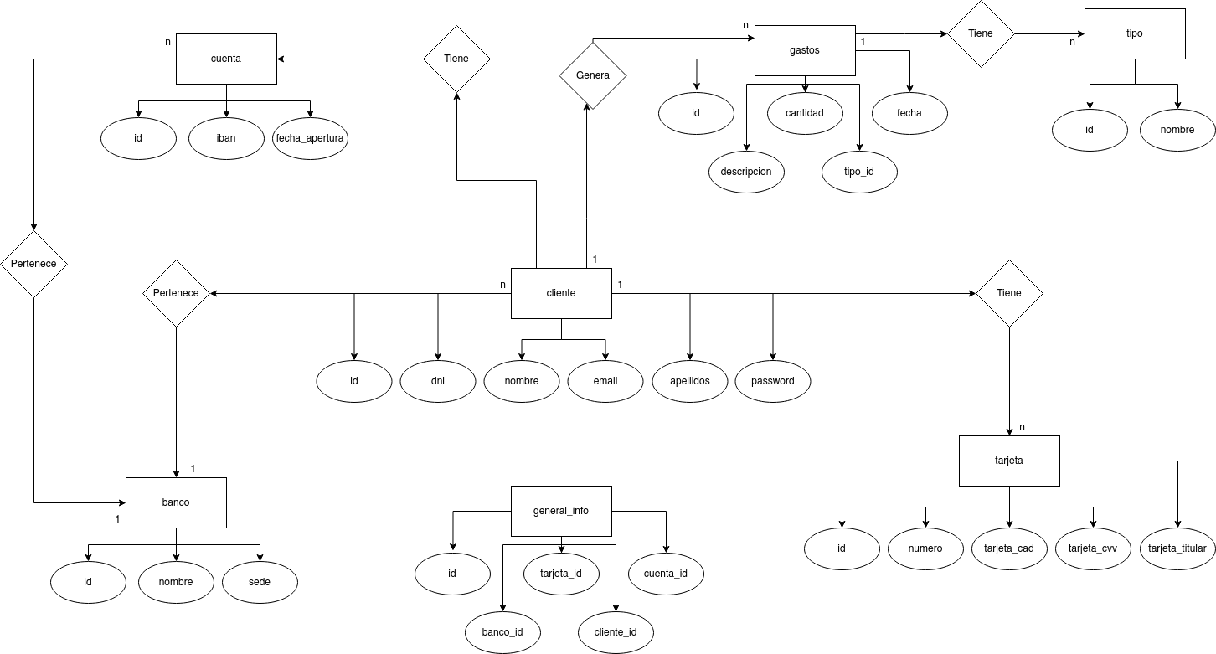

Diagrama de clases

Casos de uso
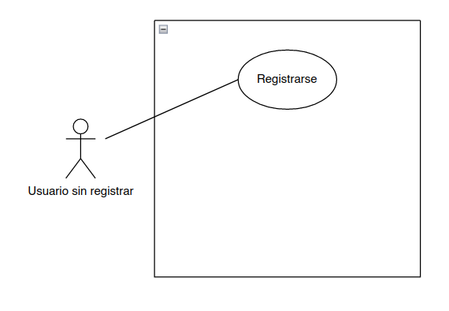
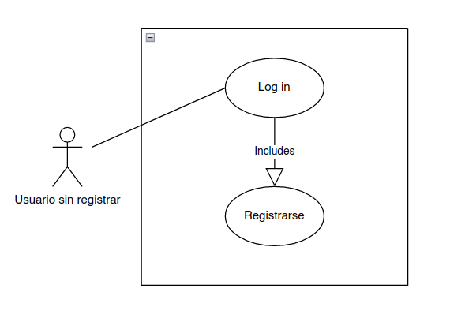
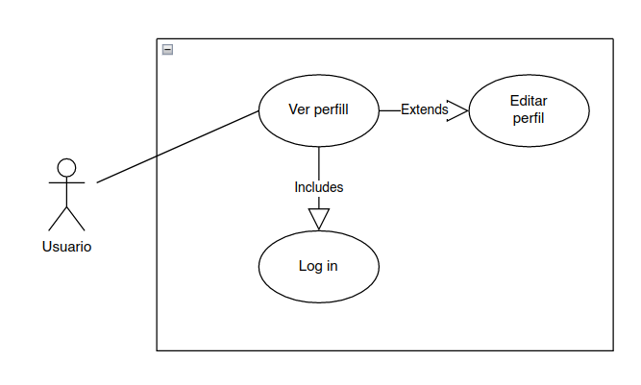
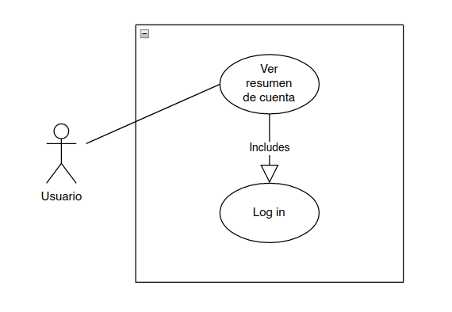
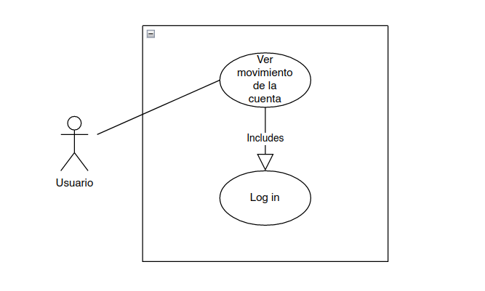
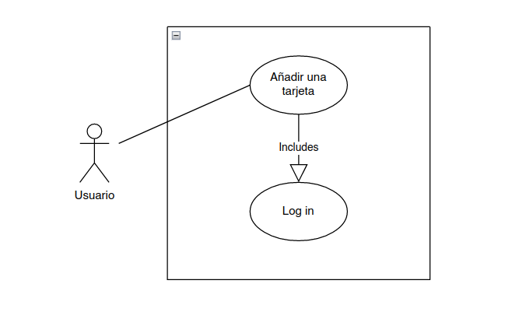
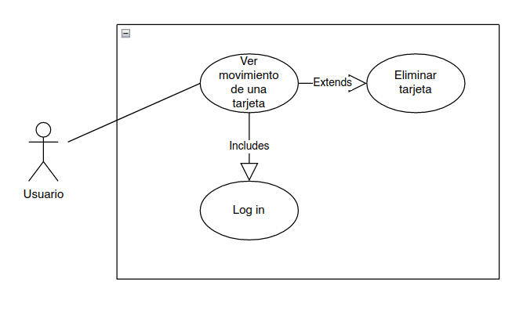
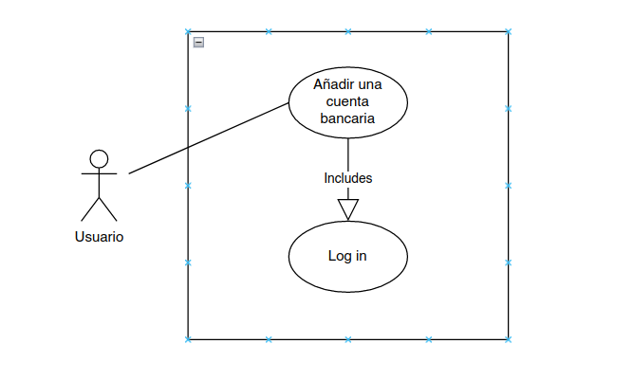
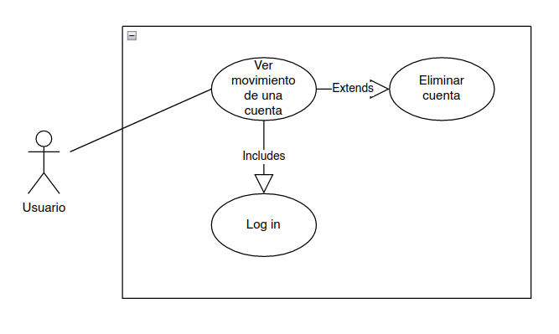
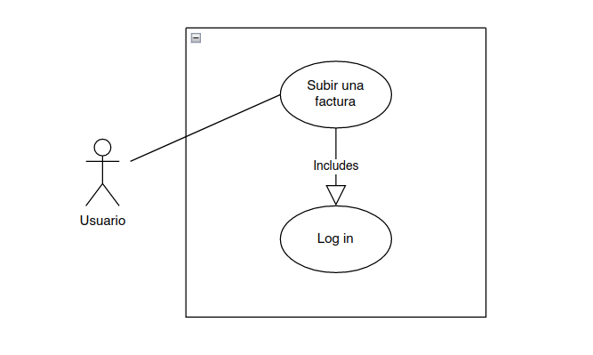
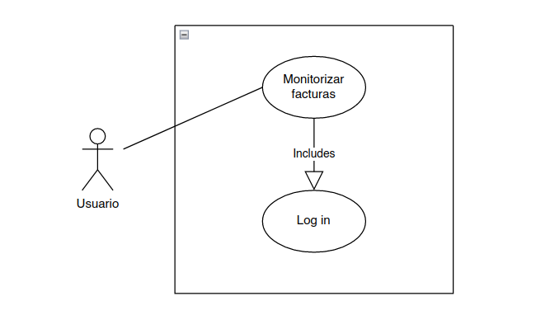
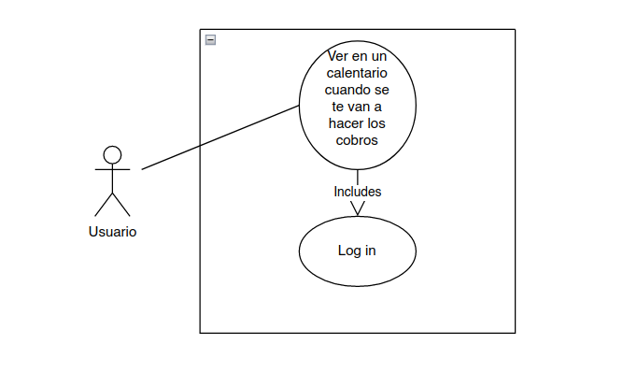
Flujo de interfaces
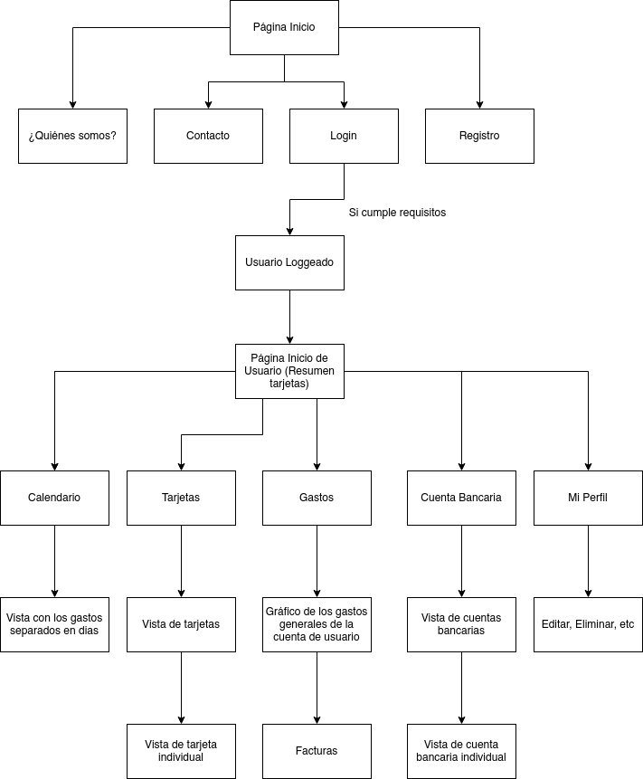

Diagrama de Gantt

Requisitos
Presupuesto¿?
RFTP (Requisitos, Funcionalidades, Tareas, Pruebas)
- R.1. Tener interfaz de Inicio / Landing Page
  - R.1.F.1. Vista correspondiente del Landing Page para que cualquier usuario pueda ver.
    - R.1.T.1. Crear la vista de Inicio.
    - R.1.T.2. Tener botones de Login y Registro.
      - R.1.P.1 Probar la Landing Page.
- R.2. Tener interfaz de Login
  - R.2.F1. Login de usuarios
    - R.2.T.1. Verificar los datos (correo y contraseña) para autenticar al usuario.
    - R.2.T.2. Crear vista de Login.
    - R.2.T.3. Poner límite de intentos en caso de errores.
      - R.2.P.1 Probar usuarios de prueba
- R.3. Tener interfaz de Registro
  - R.3.F.1. Registrar usuarios en la base de datos
    - R.3.T.1. Crear base de datos con las tablas y campos correspondientes.
    - R.3.T.2. Crear las clases correspondientes en Laravel
    - R.3.T.3. Crear las vistas correspondientes
      - R.3.P.1 Ingresar usuarios de pruebas

Conclusiones
En este apartado evaluaremos nuestro trabajo y, por tanto, los resultados obtenidos. Derivan de los objetivos y se exponen las ideas principales a las que se han llegado gracias al mismo.

Bibliografia
APA
ANEXOS
Agregados extra, no obligatorios, se incluyen al final de este, siempre y cuando aporten información útil para comprender algún punto del trabajo. Enriquecen el documento principal y dan una mejor perspectiva sobre el tema. Pueden ser tablas, glosarios, referencias, etc.

